Definição Requisitos

- Requisitos
  - Requisitos Funcionais
    - Release 02 – Modulo de Administração de Condomínio
Análise do Requisito: Reunião
Código do  Requisito | Descrição: Desenvolver e gerenciar a ata de reunião de um condomínio. De modo a auxiliar no controle das reunioes estabelecidas e à estabelecer.  Protótipo de interface:  - Características  - Nesta interface vai ser possível agendar com antecedencia reunioes e emitir avisos de reuniao para os condominos. Alem de emitir tambem um relatorio das reunioes feitas.  - Atributos  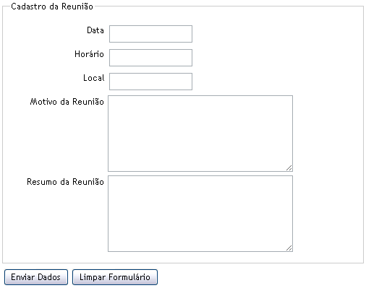
  CAMPO | DESCRIÇÃO | TIPO | TAM. | OBG.
  1.Código | Código da Reuniao | NUMÉRICO | 5 | S
  2.Data | Data da Reuniao | DATE | 10 | S
  3.Hora_Inicio | Horario de inicio da reuniao | TIME | 5 | S
  4.Local | Local onde sera realizada a reuniao | TEXT | 20 | S
  5.Razao | Razão pela convocação da reuniao | TEXT | 100 | S
  6.Ata | Resumo do que foi discutido na reuniao | TEXT | 1000 | N
Código do  Requisito | Teste de aceitação:  - Verificar se os campos obrigatórios estão nulos.
Código do  Requisito | Estimativa inicial: 45h

